第一章 软件开发背景

1.1前言
电子商务是一种新兴的、处于发展过程中的现代商务方式，从95年来得到了迅速发展，显现了巨大的现代商业价值。
电子商务的发展将逐步改变我们的生活及工作方式，原来面对面谈判、纸上交流的管理与商务活动方式逐步变成了由计算机远距离操作完成的数字化活动方式。没有了时间、空间和人为条件上的限制，人们的生活和工作将变得方便、灵活和自如。特别在获取信息、传输信息、各种服务活动、付款、送货方式等方面将有根本的变化。任何合法组织和公司甚至个人通过在国际互连网络上建立自己的站点都可成为全球化的信息发布者；信息的获取具有了广泛的内容和选择性；贸易、商务活动中的商品认识、合同谈判、交易都通过国际互连网信息和网络软件完成。
电子商务也完全改变了我们当今的商务方式，由于没有了时间和空间的限制，人们可以在家中处理业务。小公司也可以实现全球在线订货，完成世界性商务活动。越来越多的电子货币（信用卡、数字现金等）在线付款方式在电子交易中使用，人们不再受限制于物理现金的携带和使用。公司、商店、银行将不会以人员数量、分支机构多少、规模来区别大小，取而以营业额、信息交流多少来排列经济座次。
21世纪将进入电子商务时代，是社会发展的必然，我们将别无选择地生活在电子商务时代。如何面对电子商务方式、如何适应数字化生存并积极参与电子商务时代的国际竞争，是涉及到每个人、每个企业、部门及国家发展与生存的重大问题，也是国家管理部门现在应该规划、并促进其发展的战略问题。电子商务的发展可以说的代表着时代的进步。

1.2系统功能
PC端+移动端，主要为在线销售和在线购物服务。其功能主要分为两部分，一部分是面向用户部分，包含：用户在线注册、购物、提交订单、付款等操作；另一部分是商城管理部分，这部分的内容包括：产品的添加、删除、查询、订单的管理、操作员的管理、注册会员的管理等。

1.3软件结构图

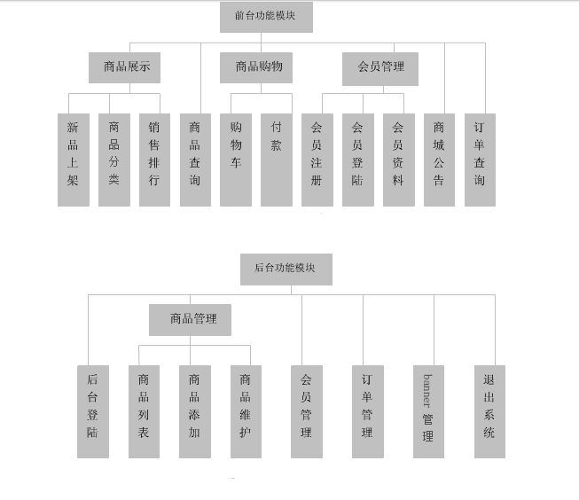
图1

1.4运行环境
企业战略规划管理软件是一套在WAMP或者Linux环境下运行的软件，为了能达到最初设计的目的，发挥其最大的功能，主机设备则必需满足以下一些基本条件：
CPU ：Pentium 1GHz以上
内存：512 MB ，推荐1024MB以上
硬盘：系统驱动器上需要1024MB以上的可用空间
显示：屏幕分辨率800*600以上，推荐使用1024*768（颜色设置为256 色或更高）
鼠标：普通光电鼠标

1.5系统软件和开发语言
本系统的开发平台选用WAMP，Windows下的Apache+Mysql/MariaDB + Perl/PHP/Python，一组常用来搭建动态网站或者服务器的开源软件，本身都是各自独立的程序，但是因为常被放在一起使用，拥有了越来越高的兼容度，共同组成了一个强大的Web应用程序平台。随着开源潮流的蓬勃发展，开放源代码的LAMP已经与J2EE和.Net商业软件形成三足鼎立之势，并且该软件开发的项目在软件方面的投资成本较低，因此受到整个IT界的关注。LAMP是基于Linux，Apache，MySQL/MariaDB和PHP的开放资源网络开发平台，PHP是一种有时候用Perl或Python可代替的编程语言。这个术语来自欧洲，在那里这些程序常用来作为一种标准开发环境。名字来源于每个程序的第一个字母。每个程序在所有权里都符合开放源代码标准：Linux是开放系统；Apache是最通用的网络服务器；mySQL是带有基于网络管理附加工具的关系数据库；PHP是流行的对象脚本语言，它包含了多数其它语言的优秀特征来使得它的网络开发更加有效。开发者在Windows操作系统下使用这些Linux环境里的工具称为使用WAMP。

第二章 商城使用介绍

1．微商城后台登陆
输入网址进入商城登录界面如下图：
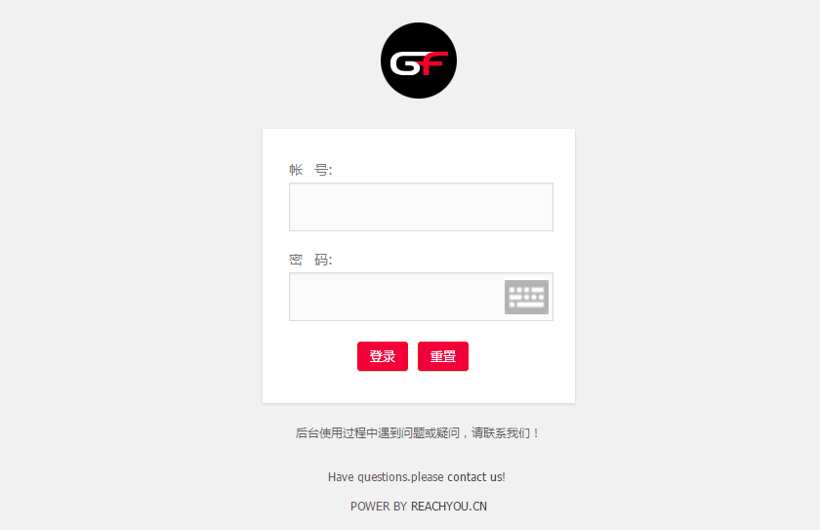
通过此界面可以登陆系统，输入用户名，密码，若用户名、密码输入正确则登陆成功，否则提示错误。
首页、商品分类
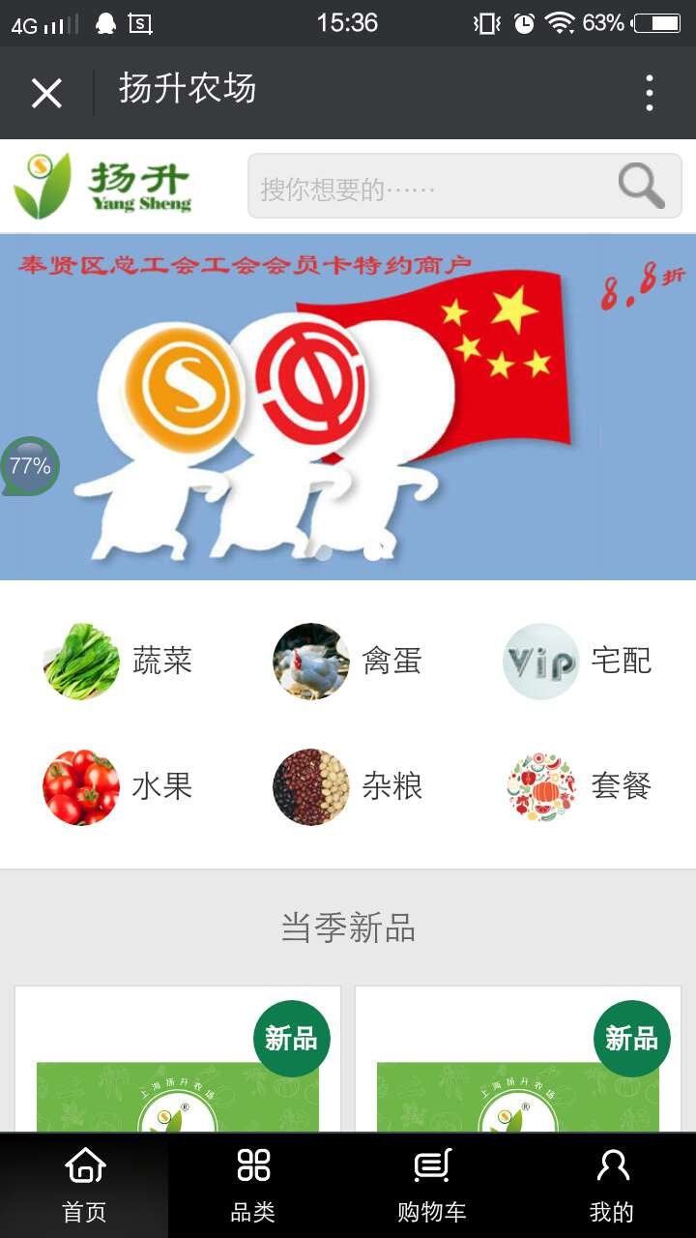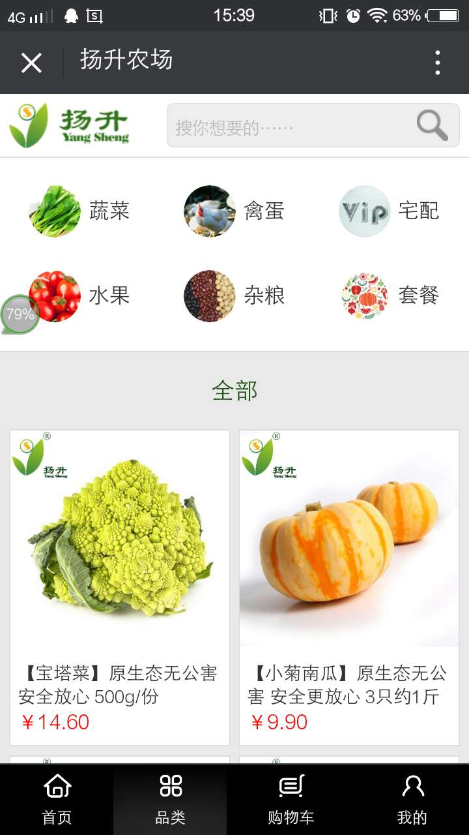
购买商品
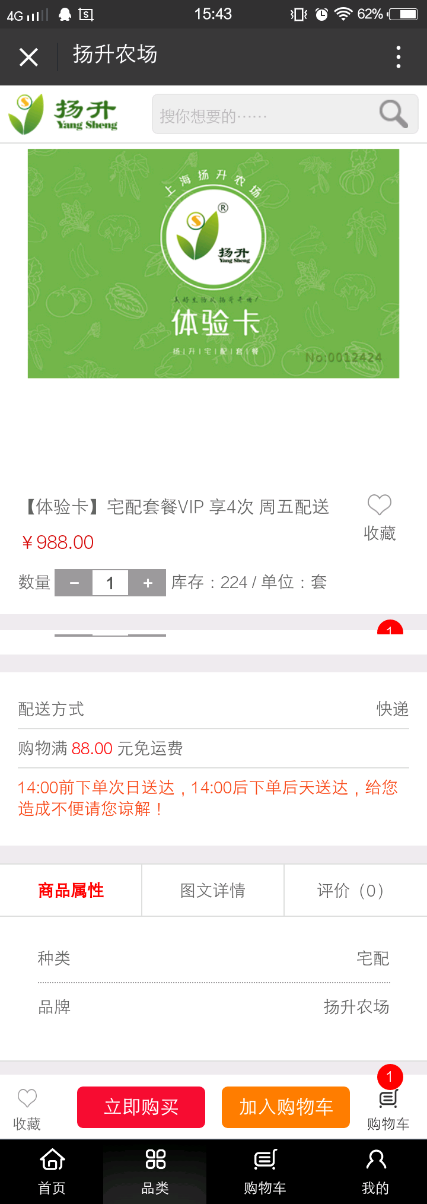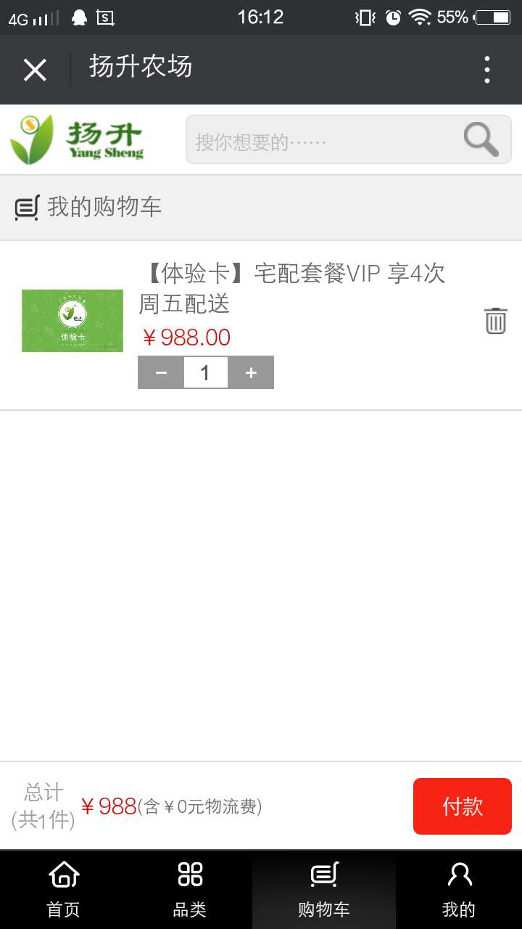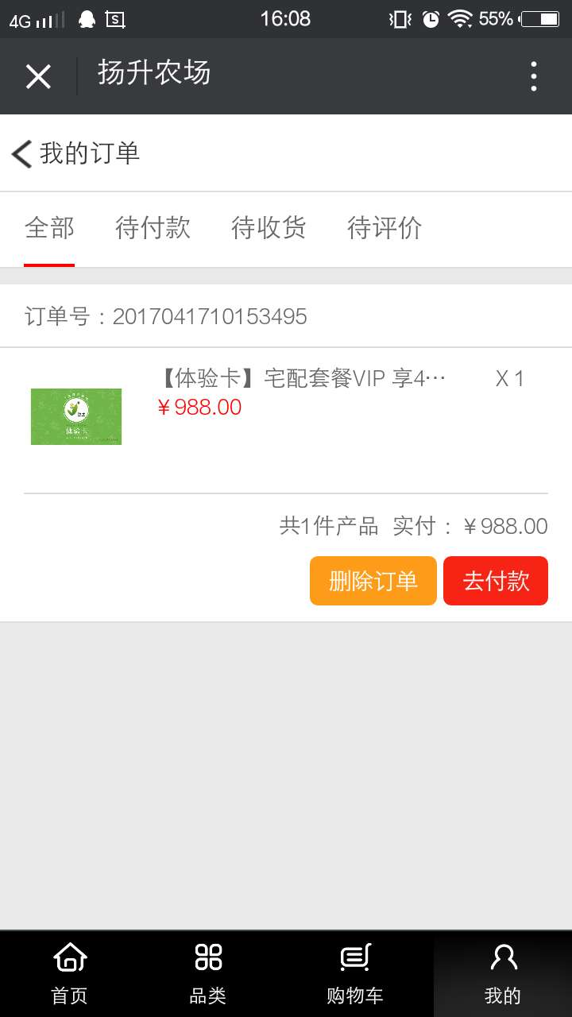

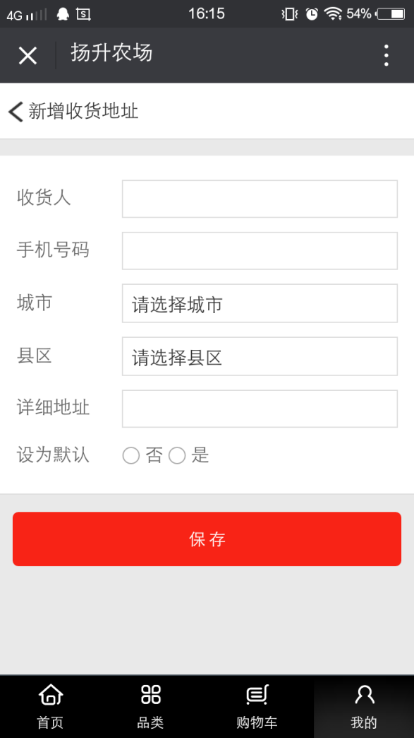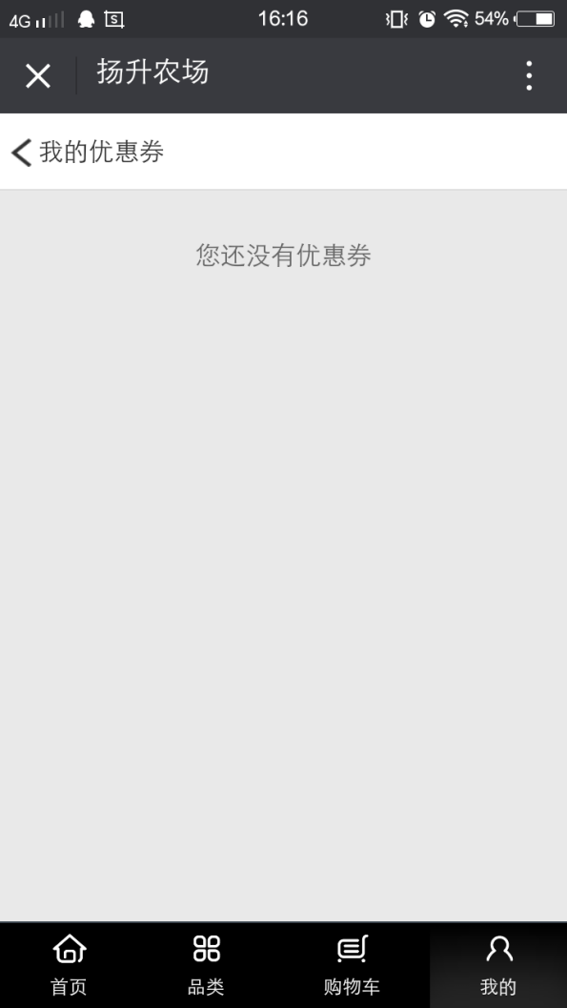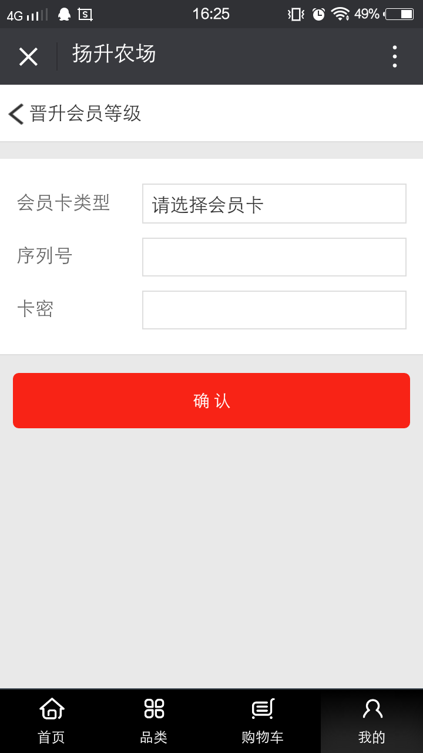

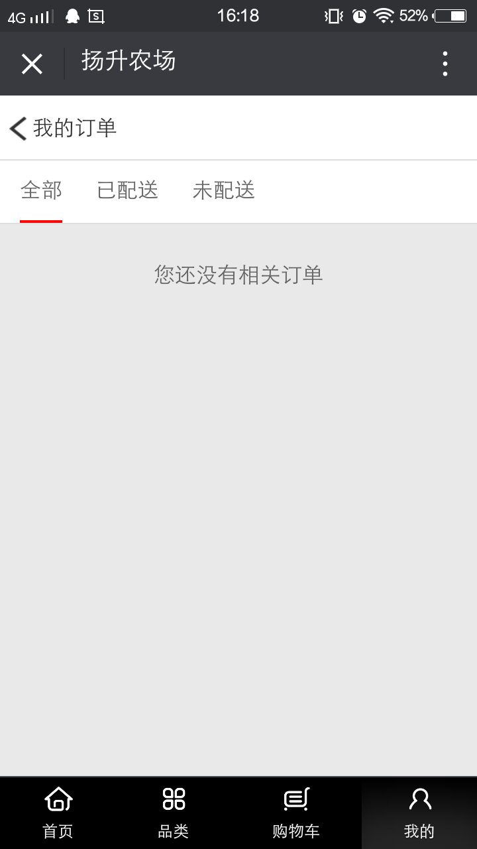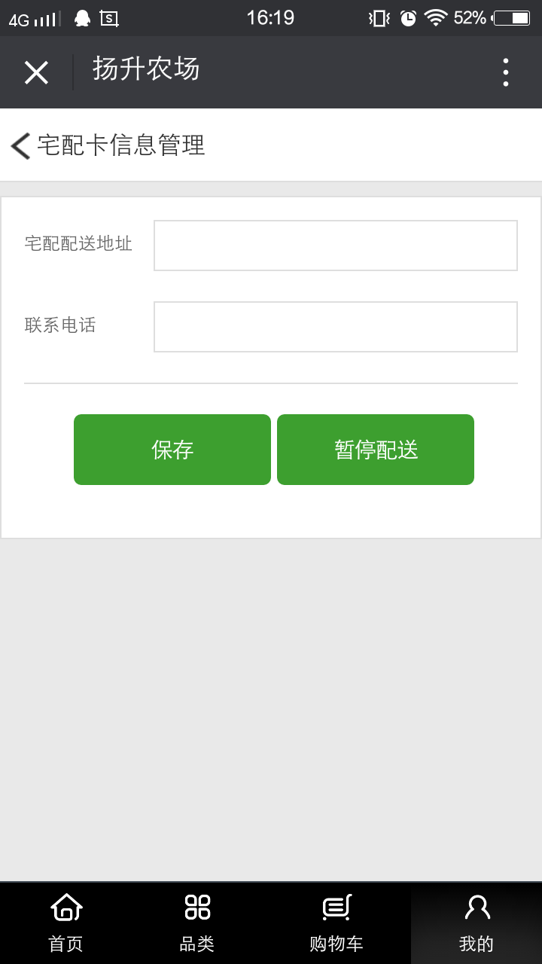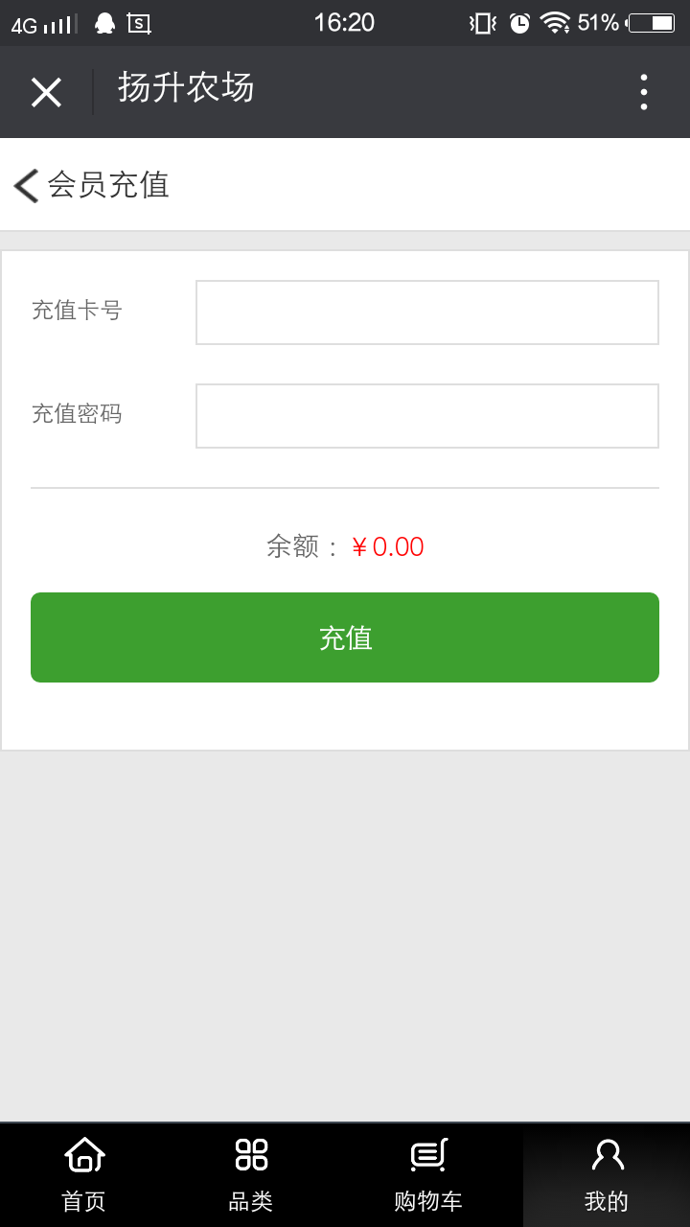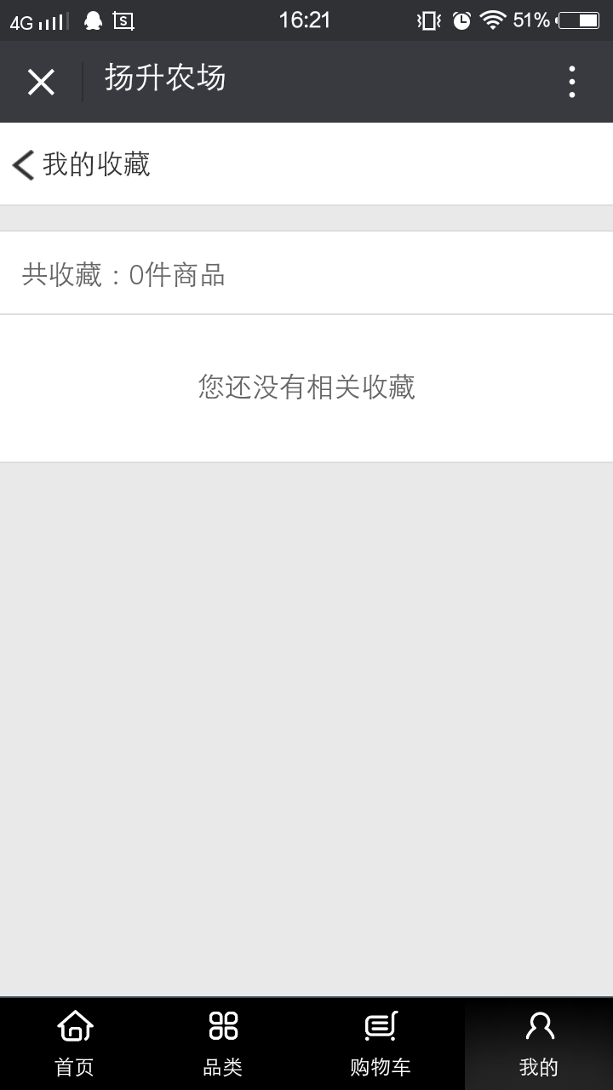
2基本管理
网站设置
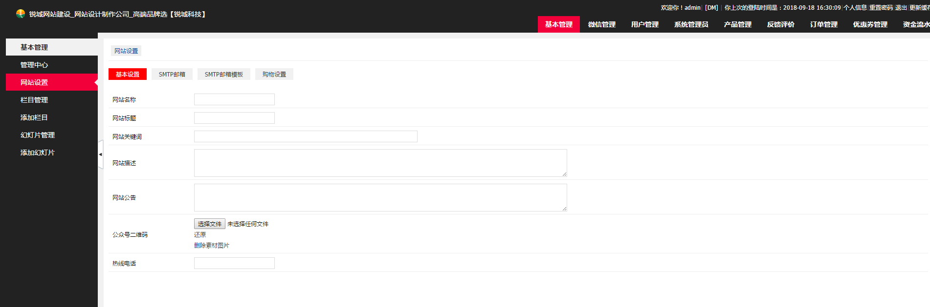
栏目管理
网站导航栏页面信息填写在首页显示（可修改不能删除）
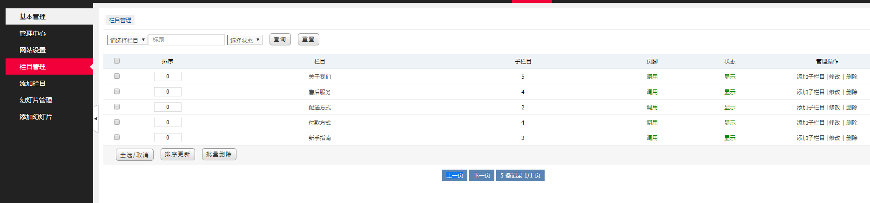

幻灯片管理（首页banner添加删除替换）分为PC+移动端，PC端电脑上显示，移动端只能用于微信用户端
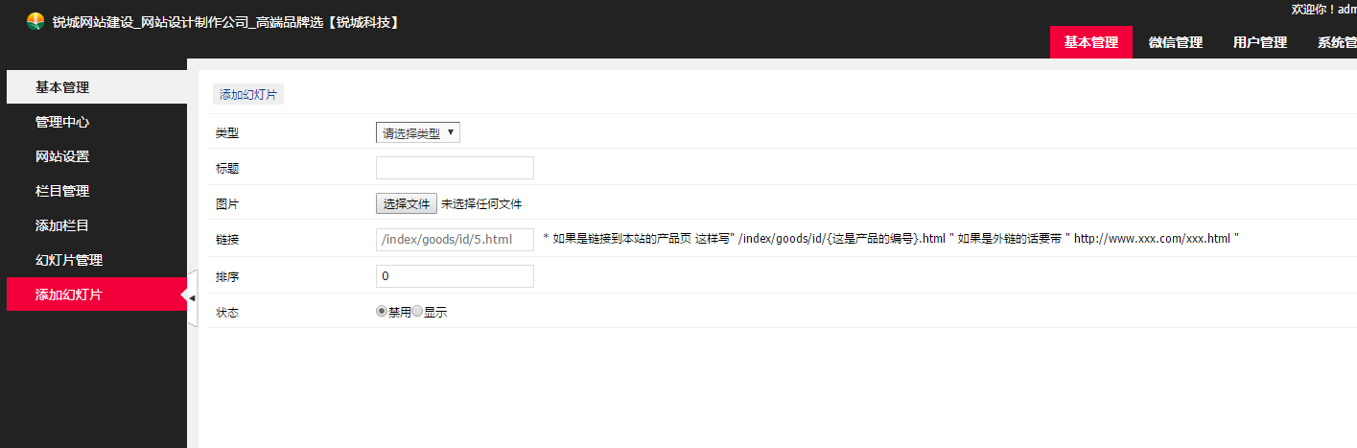

3微信管理
自定义菜单（只可修改不能删除）
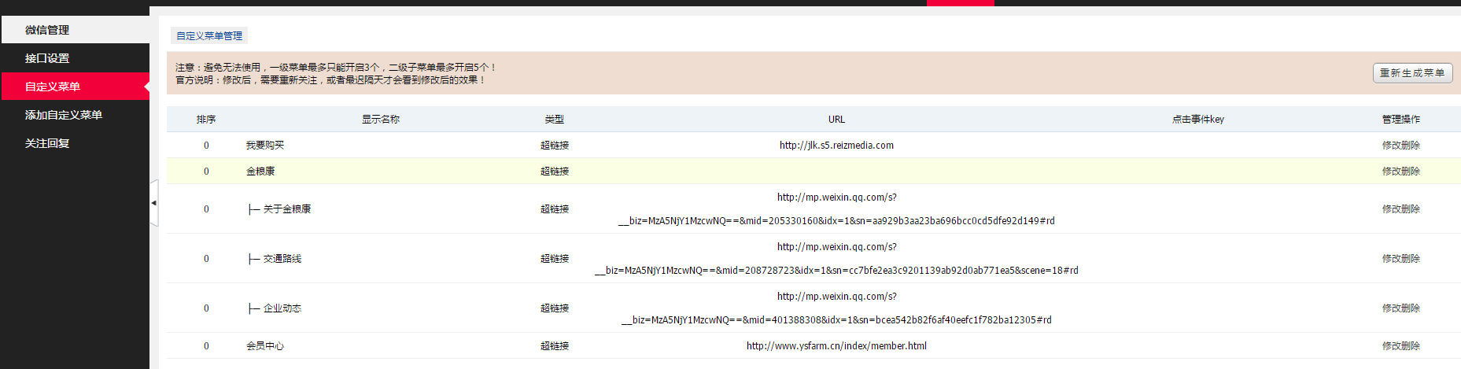

4用户管理
添加用户、会员等级、积分管理、会员卡等级、会员卡类型（用户通过微信公众号关注可直接进入商城，自动获取用户信息可直接购买）
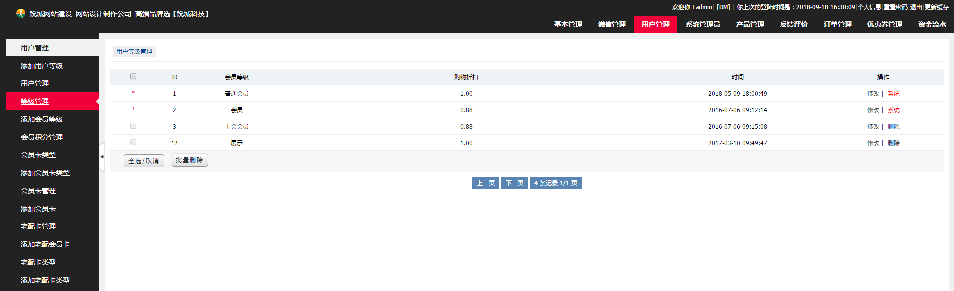
5系统管理员
超级管理员分配用户管理员权限（分为普通管理员和超级管理员）
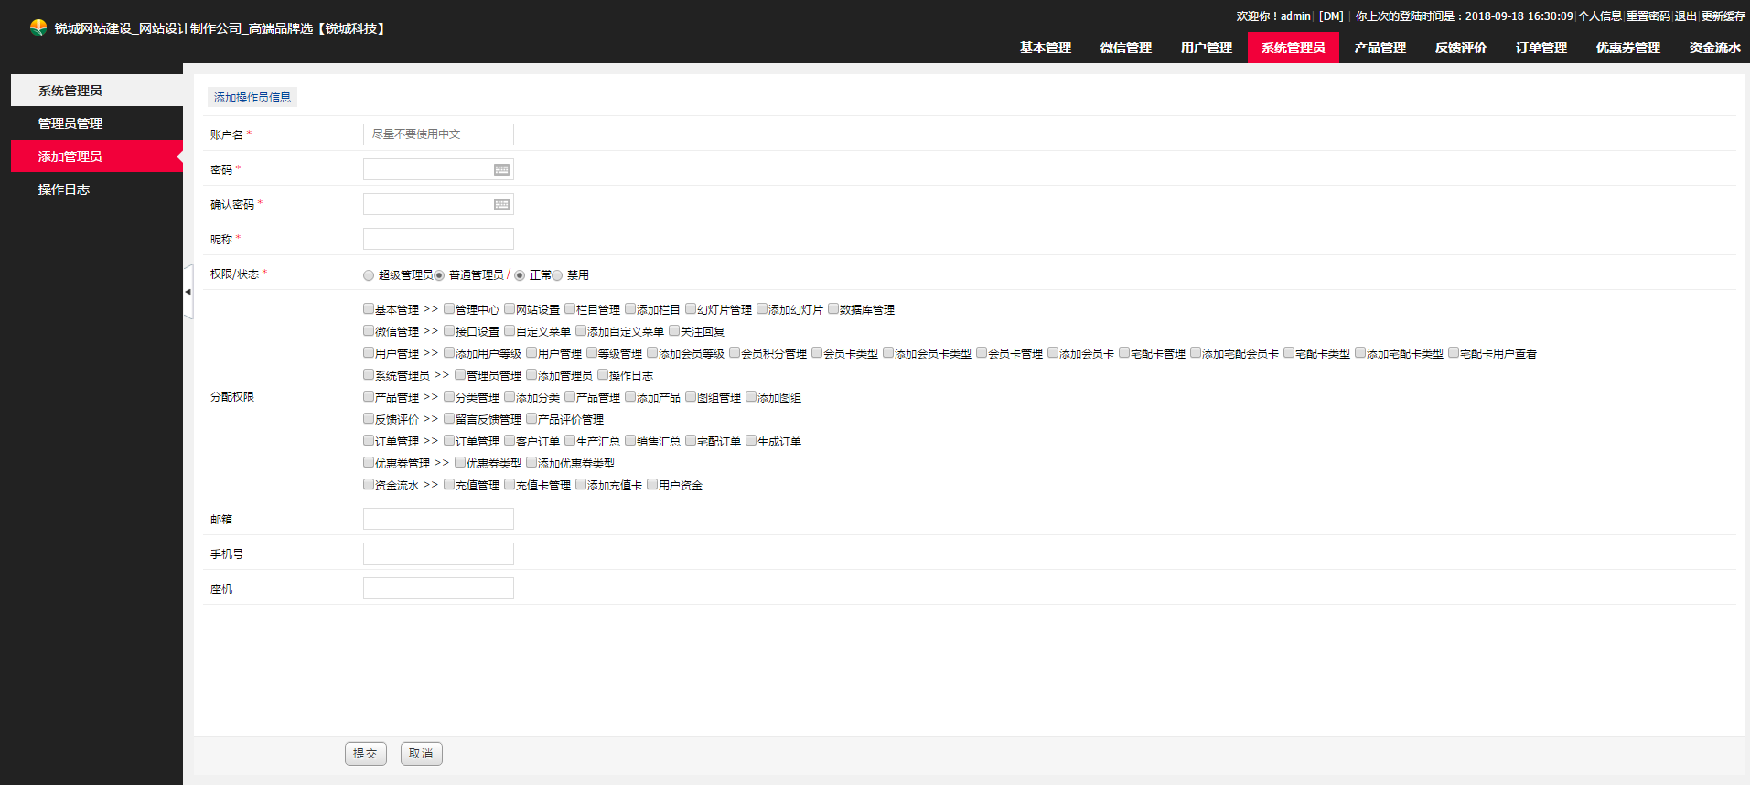
操作日志：可以查看用户登录时间和IP地址

6产品管理
分类管理（添加分类、产品的类别和数量）
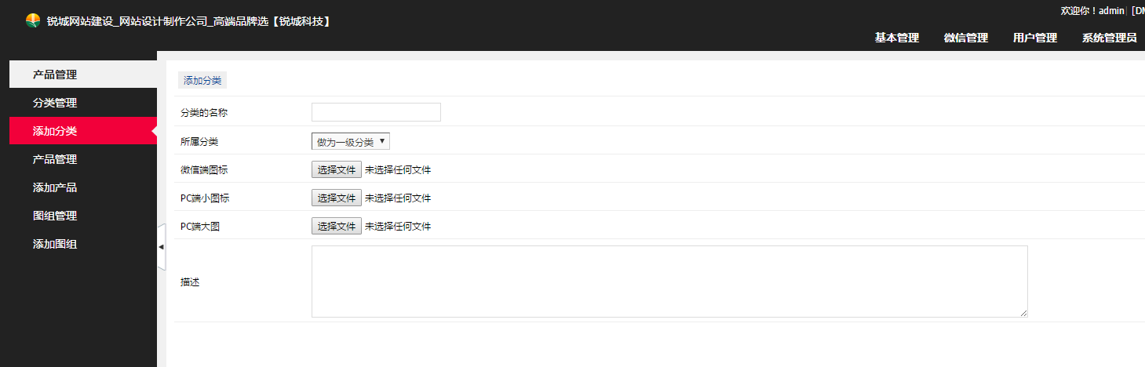
产品管理（添加产品信息、分类，可以分别在PC端和微信端显示产品的信息）（可修改删除产品）
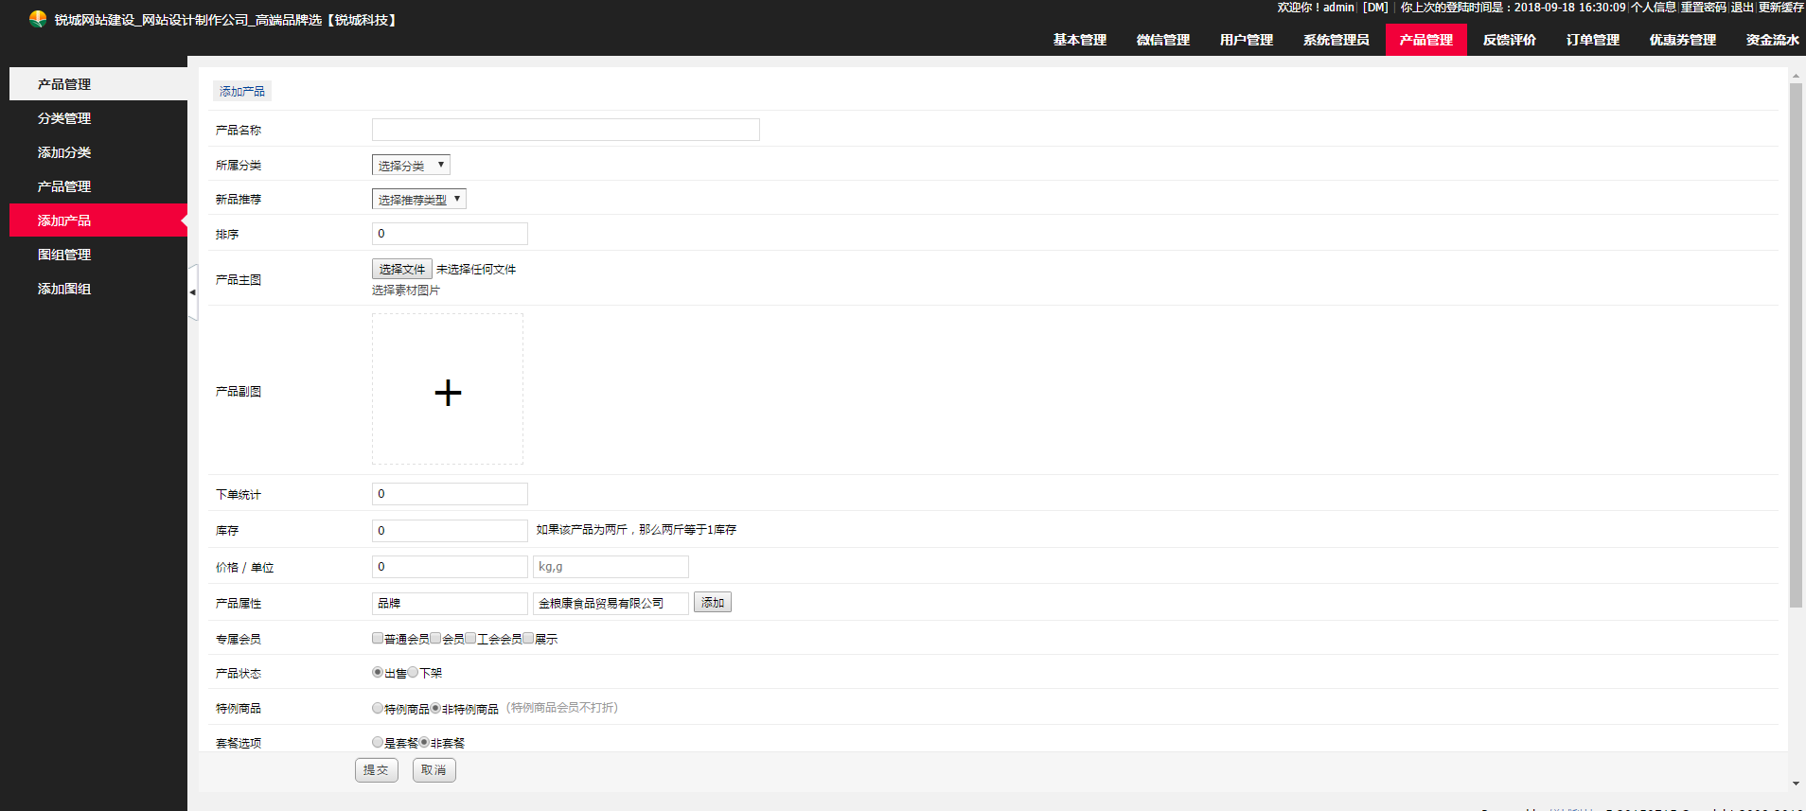

7反馈评价
分为留言反馈和产品评价，在后台可查看用户留言和对产品的评价，及时了解用户产品对产品反应情况，做出改变
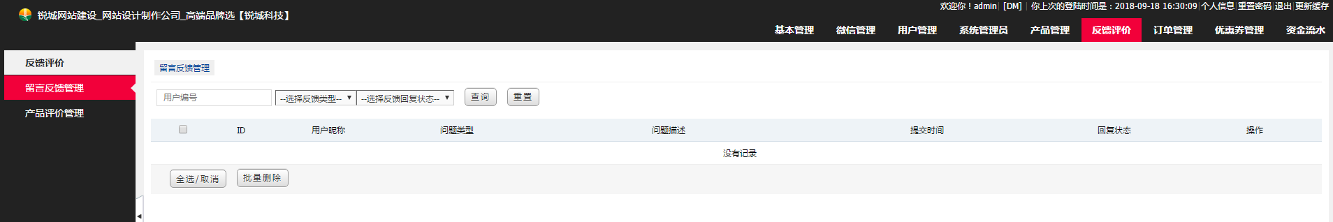

8订单管理
客户订单：用户通过PC或微信商城购买产品下单付款成功则生成客户订单、通过后台看到客户订单及时发货（可打印发票）
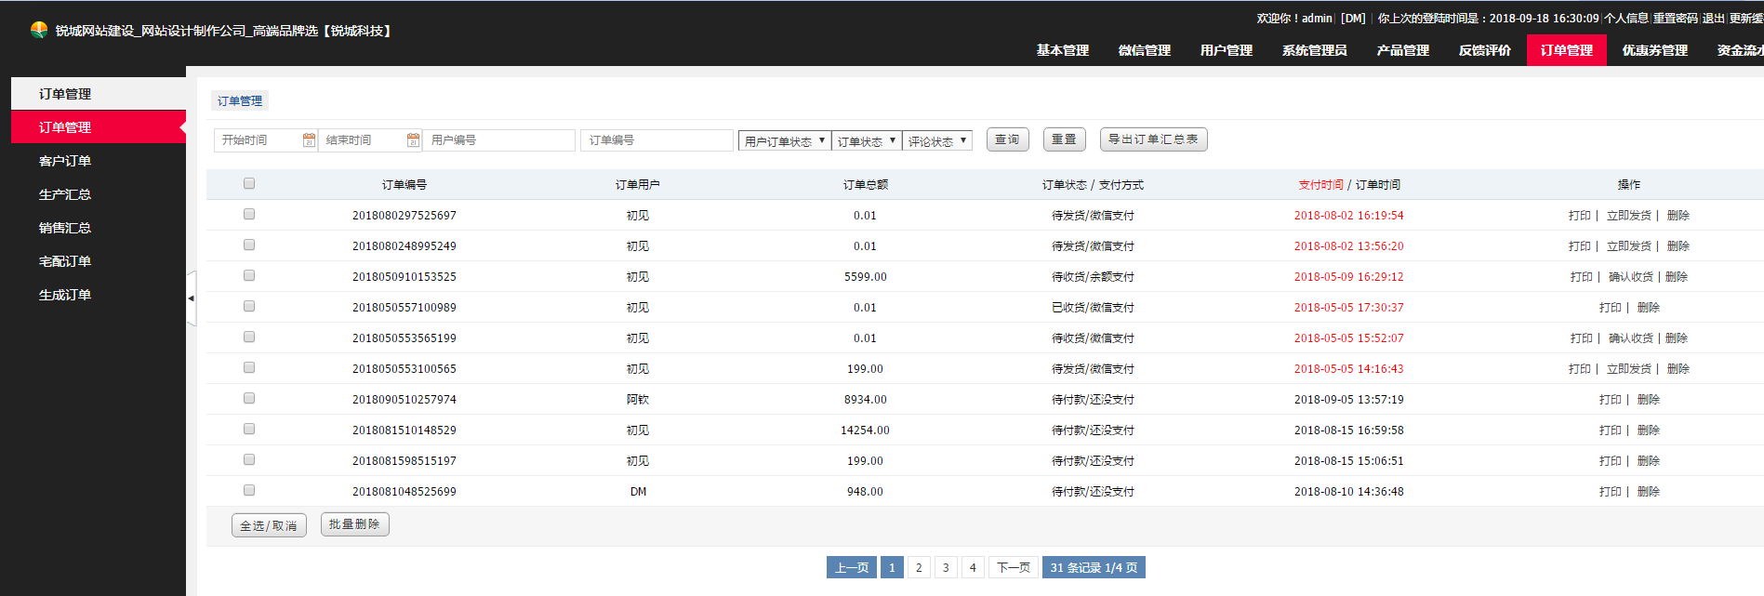
生成汇总和销售汇总（可查看产品的销售情况生成报表）可导出
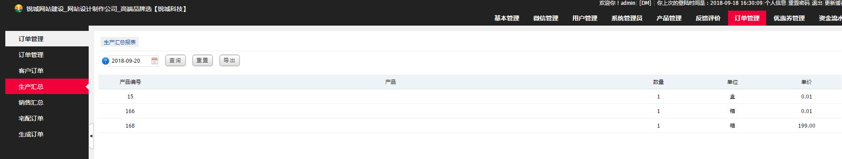
宅配订单和生成订单（显示订单状态代待发货和已收货）可点击立即发货
订单生成可导出汇总表
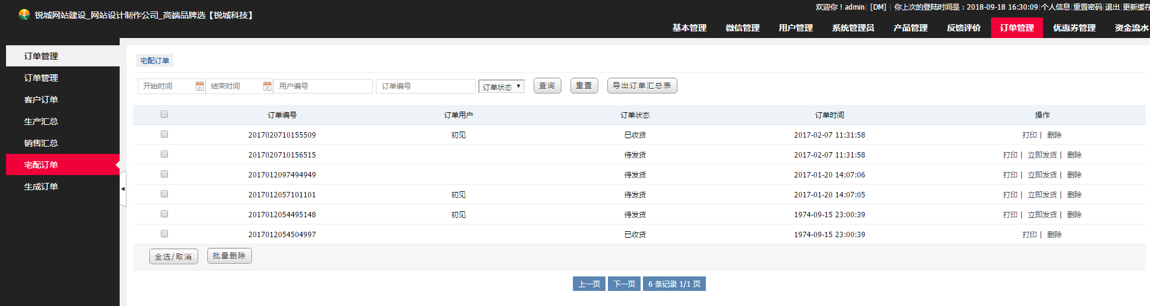
9优惠券管理
优惠券类型（添加优惠券类型，发放优惠券设置金额、数量，可查看、修改、删除）
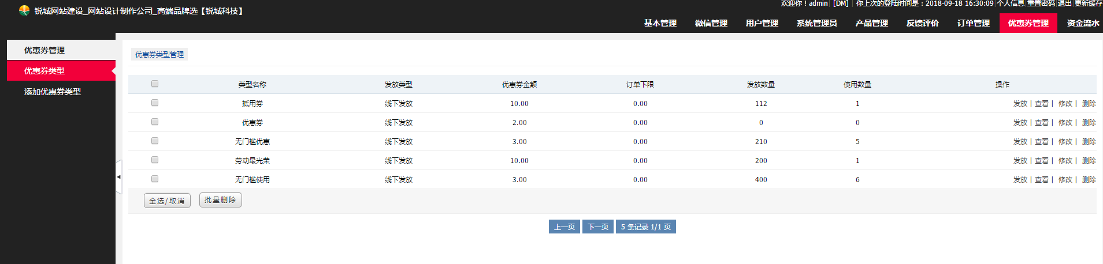
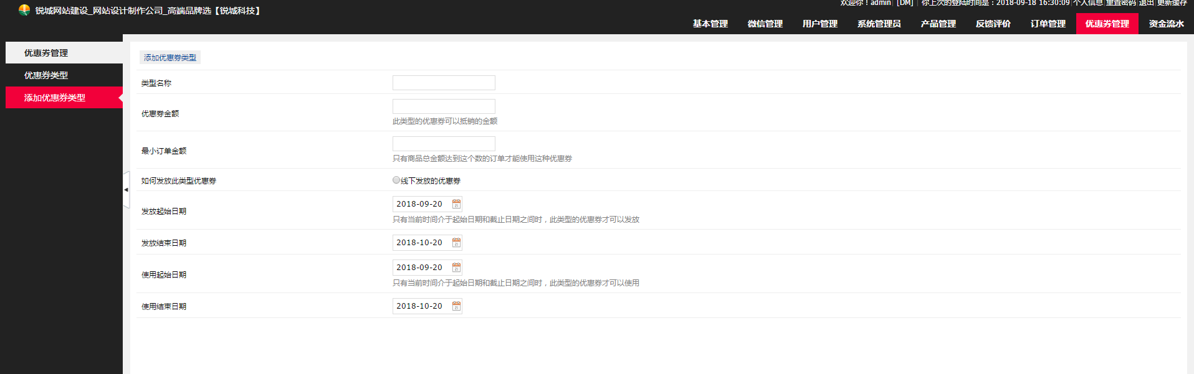

10资金流水
充值管理（添加充值卡，用户可通过微信支付充值会员卡，会员卡可用于用户购买产品使用，有优惠、折扣、免运费等作用）
充值方式（微信支付）
